Православие и Великая Отечественная война. Священники на войне. Вклад Православной Церкви в Победу 9 мая 1945 г.
9 мая 2019
984 дочитывания
3 мин.
Вряд ли расскажут в детских садах и школах, по телевидению и в газетах, что тысячи священников и церковнослужителей в Великую Отечественную войну (и во все войны до этого) не только дни и ночи молились о победе русской армии, но и отважно защищали Родину, взявшись за оружие. Как они героически спасали раненых на полях битвы, как мужественно воевали в партизанских отрядах. Как отдавали на переплавку колокола для оружия солдатам ради Великой ПОБЕДЫ, помогали детским домам и госпиталям, отправляли посылки на фронт, организовывали сборы пожертвований на оружие и боевую технику.
В 2020 году весь мир справляет 75 лет со дня Победы в Великой Отечественной войне. Это праздник всех людей, не зависимо от возраста, вероисповедания, политических взглядов и национальности. Мы празднуем всенародный День Победы над злом и фашизмом, вспоминая несгибаемую силу духа, героизм, отвагу и огромные жертвы.
Видео с канала "Теза ТВ"
К сожалению, очень мало и редко рассказывается о вкладе церковнослужителей в Великую Победу.
Батюшки защищали свою Родину наравне со всеми, несмотря на то, что эта Родина предала их, уничтожая безжалостно до самого начала Отечественной войны:
В 1937 г. было взято под арест 136 900 православных священнослужителей, расстреляны из них 85 300.
В - 38 г. взяли под арест 28 300, расстреляны из них больше 20000.
В - 39 г. арестовали 1500, расстреляли около 1000.
С - 40 по - 41 гг. было взято под арест 9100, около 3000 расстреляли...
Всех оставшихся в живых заточили и истязали в ссылках и лагерях, закрывали по тюрьмам.
Но даже лишенный прихода церковнослужитель имеет ли право браться за оружие и убивать? Русские священники не прикрывались заповедью «Не убий», а взяли за правило другую заповедь Иисуса Христа: «Нет больше той любви, аще кто положит душу свою за други своя». С тем и шли воевать, не страшась врага.
Православная Церковь всегда была рядом со своим народом и вместе с ним переносила тяготы и лишения, радовалась успехами. Все церковнослужители встали на защиту русской земли и народа, т.к. понимали, что для фашистов все мы были врагами, независимо от веры и национальности.
Учет пополнения Красной Армии священниками и за их подвигами отдельно не велся.
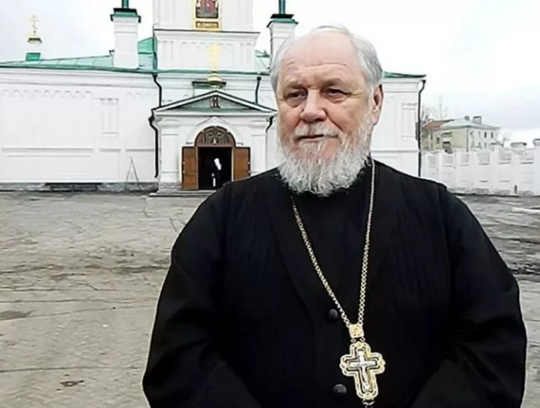
Доказательства, буквально по крупицам, собирал протоиерей Николай Агафонов (написал книгу «Ратные подвиги православного духовенства»), выяснивший, что тысячи служителей Церкви Православной воевали в строях пехотинцев, артиллеристов и танкистов. Что сотни из них заслужили высшие награды и медали: "За Отвагу", "За оборону Ленинграда", "За доблестный труд в Великой Отечественной войне", "За оборону Москвы", "Партизан Великой Отечественной войны" и т.д.
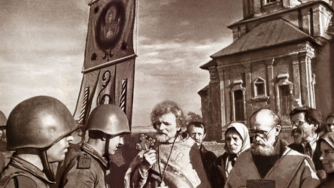
Тысячи верующих после войны ушли в монахи и священники, прикалывая к рясам 9 Мая заслуженные награды.
Мало кому известно, что фашисты особо жестоко и буквально зверски пытали православных священников, помогавшим Красной армии, служащим в отрядах русских партизан и расстреливали их.
И это лишь несколько из многих тысяч рассказов о подвигах Православных церковнослужителей.
9 мая сегодня является днем поминовения всех погибших в Великой Отечественной войне 1941-1945 гг. В храмах не гаснут свечи в этот день - там всегда помнят, как нашими русскими предками прославлялись и поминались мученически погибшие защитники Родины.
Неоспорим и радостен тот факт, что Российское государство стало более уважительно относиться к Русской Православной Церкви после Победы в Великой Отечественной войне.
История показала, что защита Родины невозможна без духовности и православия.

